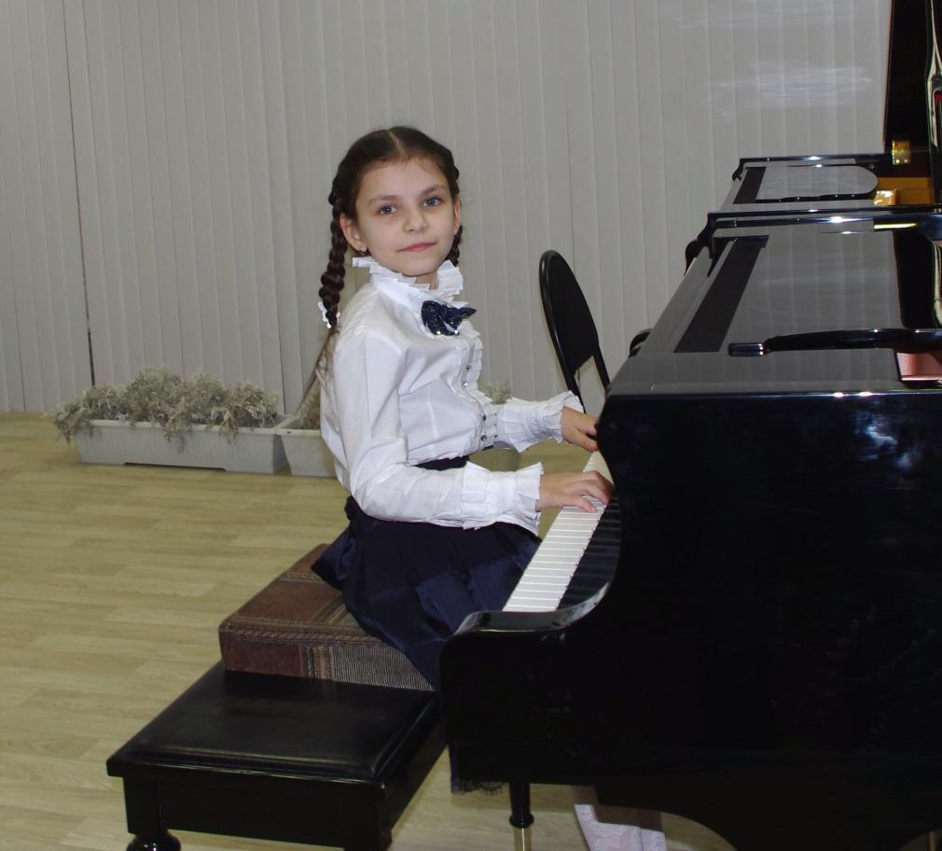

Брич Илона Яношовна

Дата рождения: 10 января 2006 г.
Специальность: фортепиано
Преподаватель: Кудрявцева Е.М.

Стипендия Благотворительного фонда «Илим Гарант» ОАО "Группа Илим» (2016 г.);

